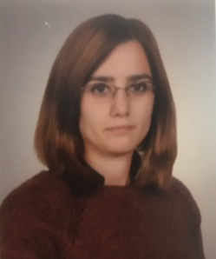

ADI SOYADI: Uz. Dr. Pınar TARI
BRANŞI: Nükleer Tıp
YABANCI DİLLER: İngilizce
İLETİŞİM: pinartari@yahoo.com
0 312 567 73 40
KLİNİK: Sağlık Bilimleri Üniversitesi Atatürk Göğüs Hastalıkları ve Göğüs Cerrahisi SUAM
TIBBİ İLGİ VE UZMANLIK ALANLARI:
PET/BT
EĞİTİMİ:
Ankara Üniversitesi Tıp Fakültesi
Ankara Üniversitesi Tıp Fakültesi Nükleer Tıp ABD
ÇALIŞTIĞI KURUMLAR:
Konya Meram Eğitim ve Araştırma Hastanesi
Sağlık Bilimleri Üniversitesi Atatürk Göğüs Hastalıkları ve Göğüs Cerrahisi SUAM

